La virgen de Navidad

La olvidada campana de la estrella
toca la hora del Amor, y el viento
dispersa en las tinieblas el lamento
de los cautivos y la Paz lo sella.
Porque eres Madre, siendo aún Doncella,
y el río de tu leche es ya sustento;
porque duerme el Señor bajo tu aliento,
heno de tu campiña en la gamella:
En la Noche del Tiempo renacido,
incapaz de decir tu dulce nombre
la Palabra del Padre hecha vagido;
capullo de las fajas y del sueño,
tembloroso y mortal capullo de hombre
¡nuestro hermano mayor y el más pequeño!
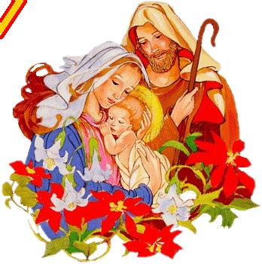
Autor: Pedro Maria Casaldeliga
Recogido por: Daniel Ríos.

